第三十二期
宜宾市科学技术局办公室 二〇一一年八月十日

宜宾市“十二五”科技发展规划通过评审

8月8日，市发展和改革委员会组织专家对市科技局牵头编制的《宜宾市“十二五”科技发展规划评》进行评审。评审专家组由工业、农业、环境保护、医疗卫生等相关单位的领导和专家组成，市人大副主任张乃富担任评审组组长。市科技局全体领导及各科室、直属事业单位负责人参加了会议。评审会由市发改委副主任何军主持。市委常委、副市长葛燎原出席会议并作重要讲话。
评审会上，市科技局高一川局长对宜宾市“十二五”科技发展规划编制情况作了说明；评审专家详细阅读了科技规划后认为：科技规划在进行前期调研的基础上作了专题研究，征求有关部门及市科技顾问专家意见，基础工作做得很扎实；并与全市国民经济和社会发展“十二五”规划纲要和四川省“十二五”科技规划进行了衔接，规划编制程序规范；科技规划符合《宜宾市国民经济和社会发展“十二五”规划纲要》中对科技发展的要求；科技规划制定的指导思想正确，原则适当，目标明确，任务具体，重点突出，具有可操作性，是规划期内全市科技发展的重要依据。专家组同意通过《宜宾市“十二五”科技发展规划评》评审。
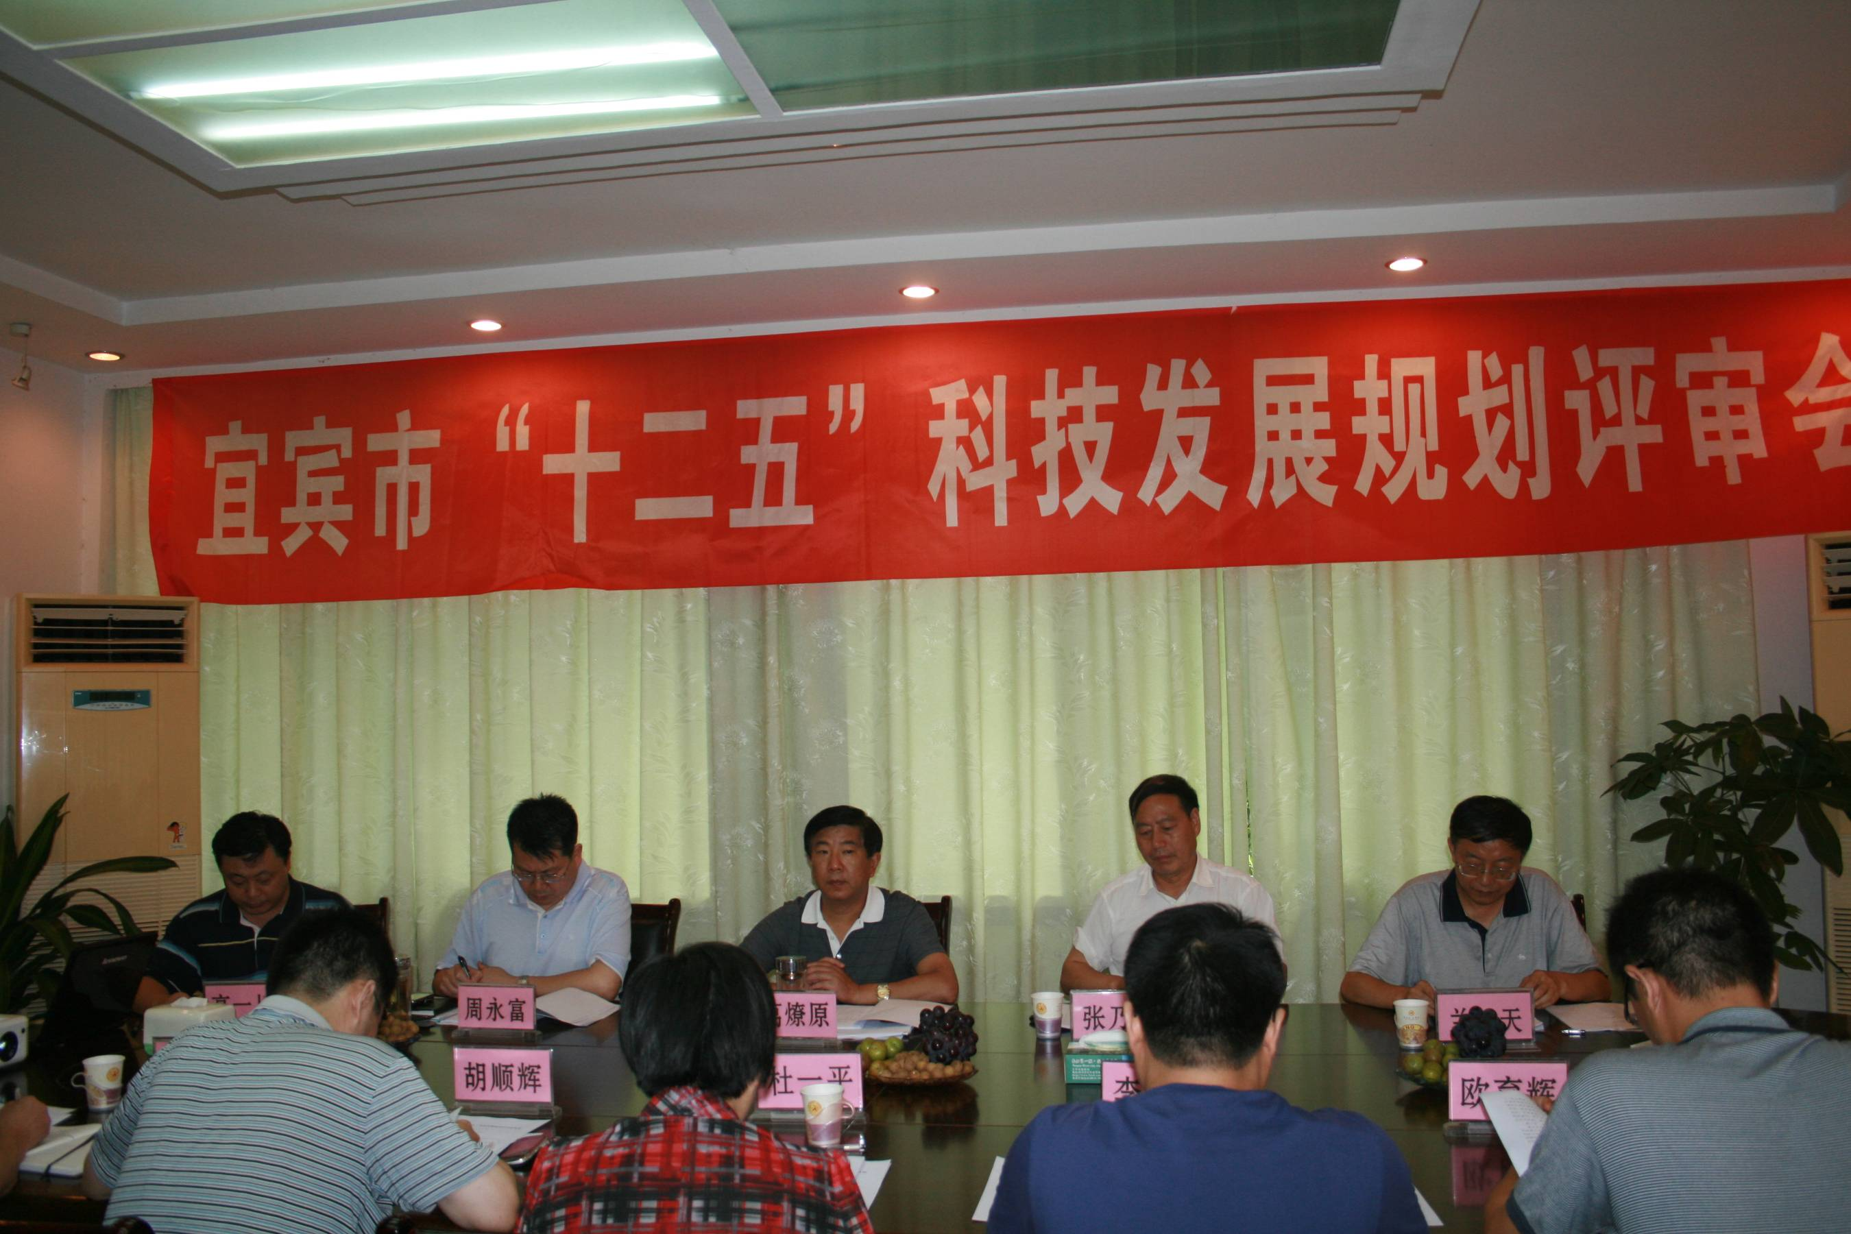
葛燎原副市长强调，在“十二五”科技发展规划的评审中，专家们提出了很好的修改意见和建议，要认真采纳，进一步修改完善，使规划更具前瞻性、可操作性；科技规划要与市国民与经济规划有机衔接，保证目标一致；《规划》是指导科技工作纲领性文件，“十二五”期间科技工作年度计划的制定和涉及科技的单项工作也要以“十二五”规划为指导蓝本，切实抓好落实，确保我市“十二五”科技发展规划预期目标圆满实现。

